Zadanie webu: Kuriéro — plánovacia aplikácia pre doručovaciu spoločnosť

Prompt pre Claude Design
Tento odsek sa vkladá do Claude Design ako prvý — hneď za ním nasleduje celý brief (sekcie 1–5).
Navrhni webovú aplikáciu presne podľa design briefu nižšie. Vytvor tieto obrazovky pre desktop: 1) Prihlásenie, 2) Monitoring — hlavná obrazovka s mapou a bočným panelom, 3) modálne okno Nové doručenie zobrazené nad Monitoringom, 4) Reporty. Drž sa presne štruktúry, textov a tokov tlačidiel z briefu — texty preber doslova a nepridávaj žiadne funkcie nad rámec zadania. Kde brief mlčí, použi štandardný UX vzor. Vizuálny štýl dodrž podľa sekcie 5. Všetky texty píš po slovensky.

1. Cieľ
Webová aplikácia Kuriéro je plánovací nástroj pre doručovaciu spoločnosť. Dispečer alebo manažér v nej vytvára zásielky, prideľuje ich kuriérom (ručne alebo automaticky) a sleduje priebeh doručenia v reálnom čase na mape. Nahrádza dnešné telefonovanie kuriérom a drahé, zložité CRM systémy — cieľom je, aby bežnú zásielku zvládol vytvoriť a priradiť aj človek bez IT zručností za menej než minútu.
Kto bude web používať? Manažér prepravy v e-shope, dispečer, manažér doručovacej alebo servisnej spoločnosti.
Aký problém rieši? Telefonovanie kuriérom je neefektívne a nič z neho nezostáva zapísané. Existujúce CRM riešenia sú drahé a ťažko sa používajú (zlé UX). Firmy sa navyše boja problémov s integráciou do vlastných systémov.
KPI: čas od vytvorenia zásielky po priradenie kuriéra pod 1 minútu; počet telefonátov kuriérom klesne o 80 %; rastúci podiel zásielok priradených automaticky.
V čom lepší ako konkurencia? Rýchle a jednoduché používanie bez zaškolenia. Podpora 24/7. Prispôsobiteľné rôznym logistickým oddeleniam (e-shop, servis, veľká preprava).
Prečo web vzniká? Najprv MVP pre vlastnú potrebu firmy, následne sa ponúkne ďalším zložkám a firmám ako platená služba.

2. Používatelia
Lenka (28) — manažérka dodávky služieb u veľkého predajcu IT techniky. Nevie dobre ovládať IT, kreatívna, má malé dieťa. „Počula som o všetkých tých dispečerských aplikáciách, je to asi veľmi cool, ale pre mňa je to príliš ťažké. A nemáme vývojárov." Hlavný problém: existujúce nástroje sú na ňu príliš zložité. Potrebuje: rýchly štart bez nastavovania, SMS notifikácie vodičom priamo z aplikácie, online sledovanie zásielok. Firma od nej chce: presvedčiť ju jednoduchým UI a dať jej platené funkcie (SMS notifikácie) na vyskúšanie zadarmo.
Ivan (40) — business manažér servisnej spoločnosti. Domáci kutil, starý tlačidlový telefón, veľký pick-up. „Počas leta sa kazí veľa klimatizácií a ja potrebujem perfektné logistické riešenie, aby som zarobil čo najviac." Hlavný problém: v sezónnej špičke stráca prehľad o tíme a zásielkach. Potrebuje: fotografiu ako potvrdenie doručenia, funkcie pre riadenie tímu, okamžité notifikácie problémov, reporty. Firma od neho chce: ukázať mu, že s plateným prístupom obslúži viac zákazníkov.
Martin (35) — manažér vo veľkej prepravnej spoločnosti. Technicky veľmi zdatný, workoholik. „Máme jednoduché CRM, ktoré je v podstate iba telefónny zoznam. Riešenie na sledovanie zásielok potrebujem, ale bojím sa problémov pri integrácii." Hlavný problém: obava z integrácie do existujúceho systému. Potrebuje: stabilné API, podporu 24/7, vytváranie zákaziek nahraním súboru, automatické prideľovanie kuriérov. Firma od neho chce: presvedčiť ho, že sa oplatí investovať čas a peniaze do integrácie.

3. Štruktúra webu
- Monitoring (hlavná obrazovka po prihlásení)
  - Mapa — polohy kuriérov a zásielok
  - Vytvorenie doručenia — meno príjemcu, adresa doručenia, adresa vyzdvihnutia (voliteľné), deadline (voliteľné), priradenie kuriéra (už priradený / priradiť nového / podľa kategórie), povoliť automatické priradenie (voliteľné)
  - Zoznam doručení — stav, indikátor postupu doručenia, deadliny, kontakt na kuriéra, vytvoriť kópiu, zrušiť doručenie
  - Zoznam kuriérov — poslať SMS, možné doručenia
  - Karta profilu kuriéra — kategórie
  - Karta možností doručenia — stiahnuť foto doručenia, zoznam voľných kuriérov
- Reporty — grafy
- Nastavenia — API kľúče
- Profil spoločnosti — profil, pomoc
- Vyhľadávanie (v hlavičke, hľadá v zásielkach aj kuriéroch)
- Registrácia a prihlásenie
- Logo v hlavičke — klik vedie vždy na Monitoring
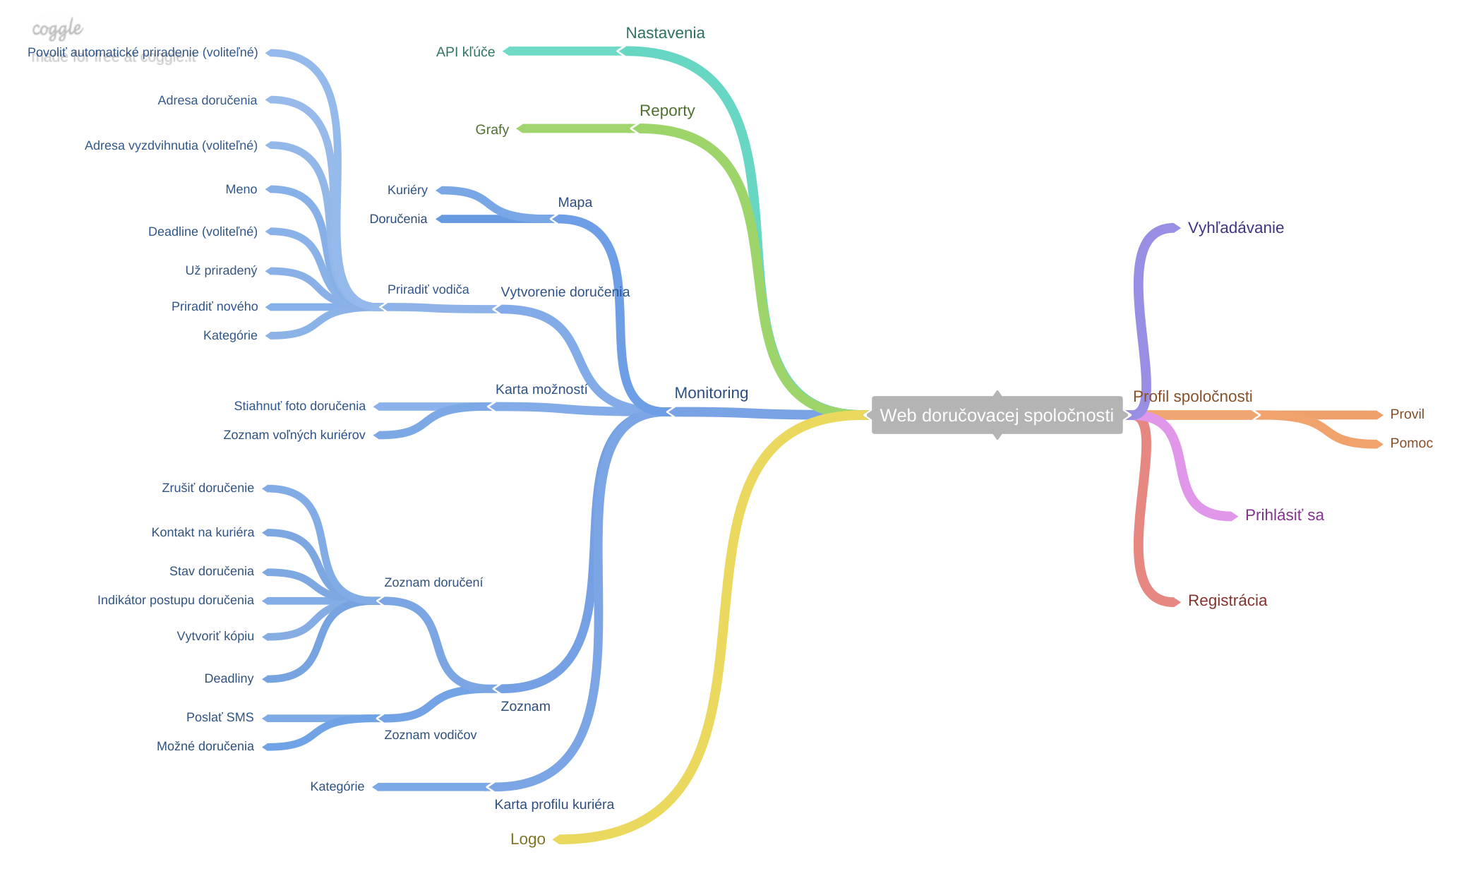
Obr. 1 — Informačná architektúra ako mind mapa (Coggle) — rovnaká štruktúra ako zoznam vyššie.

4. Obrazovky
(Obrazovky sú opísané textovo a kľúčové z nich doplnené screenshotmi z interaktívneho prototypu. Súčasťou zadania je aj spustiteľný interaktívny prototyp — zdrojový súbor axure-vzor.rp pre Axure RP.)
4.1 Prihlásenie / registrácia. Najdôležitejšie: dostať používateľa čo najrýchlejšie dnu. Polia e-mail a heslo, tlačidlo „Prihlásiť sa" vedie na Monitoring; odkaz „Registrovať firmu" vedie na krátky registračný formulár (názov firmy, e-mail, heslo). Kurzor je po načítaní aktívny v poli e-mail.
4.2 Monitoring — hlavná obrazovka. Najdôležitejšia obrazovka aplikácie: dispečer musí na jeden pohľad vidieť, kde sú kuriéri a ktoré zásielky meškajú. Rozloženie: hlavička (logo vľavo, vyhľadávanie, menu Monitoring / Reporty / Nastavenia, profil vpravo), pod ňou vľavo bočný panel a zvyšok obrazovky vypĺňa veľká mapa s pinmi kuriérov a zásielok. Bočný panel má dve záložky — Doručenia a Kuriéri — a nad nimi výrazné tlačidlo „+ Nové doručenie", ktoré otvorí modálne okno 4.3. Klik na kartu v paneli zvýrazní príslušný pin na mape.
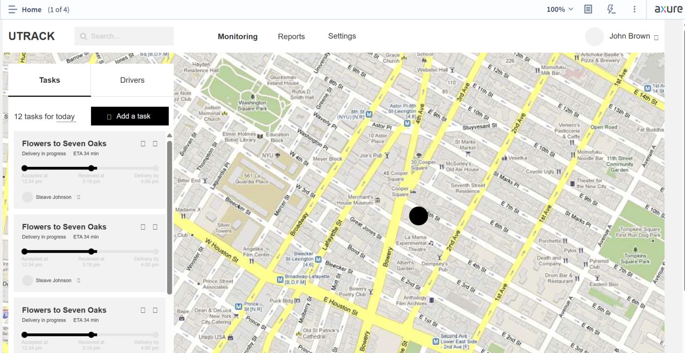
Obr. 2 — Monitoring v interaktívnom prototype (Axure): mapa, bočný panel so záložkami a tlačidlom na pridanie zásielky.
4.3 Nové doručenie (modálne okno). Formulár: meno príjemcu (povinné), adresa doručenia (povinné), adresa vyzdvihnutia (voliteľné), deadline (voliteľné), priradenie kuriéra (vybrať zo zoznamu / podľa kategórie), prepínač „povoliť automatické priradenie". Tlačidlo „Vytvoriť" zavrie okno a zásielka pribudne v zozname aj na mape; krížik zavrie okno bez uloženia. Kurzor je aktívny v prvom poli formulára.
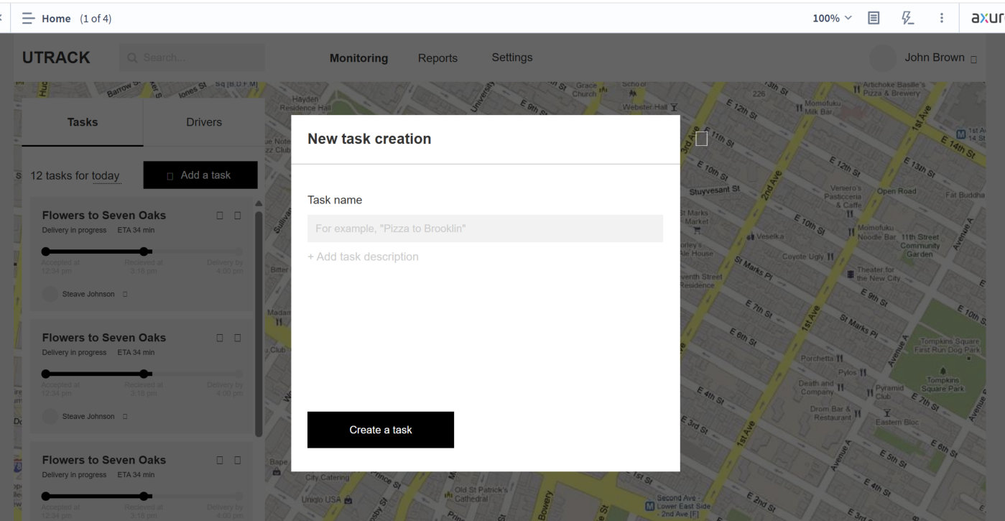
Obr. 3 — Modálne okno vytvorenia zásielky nad stlmeným Monitoringom (interaktívny prototyp v Axure).
4.4 Karta doručenia (v paneli, záložka Doručenia). Obsah: názov zásielky (klik otvorí detail), stav s indikátorom postupu (vytvorené → vyzdvihnuté → doručené), deadline, priradený kuriér s kontaktom. Akcie: vytvoriť kópiu doručenia, zmeniť kuriéra, zrušiť doručenie (s potvrdením). Po doručení pribudne tlačidlo „Stiahnuť foto doručenia".
4.5 Karta kuriéra (v paneli, záložka Kuriéri). Obsah: foto, meno, stav (voľný / na ceste), počet aktuálnych zákaziek, kategórie, krátke štatistiky. Akcie: „Poslať SMS", „Priradiť doručenie" (otvorí zoznam nepriradených zásielok), možnosť kuriéra zablokovať.
4.6 Reporty. Grafy: počet doručení za deň/týždeň, priemerný čas doručenia, podiel zásielok doručených načas. Filter obdobia hore, tlačidlo „Exportovať" pre nadriadených.
4.7 Nastavenia. Profil spoločnosti, správa API kľúčov (vygenerovať / zrušiť — dôležité pre Martina a integrácie), odkaz na pomoc a podporu 24/7.
Interakcie v prototype. Prototyp obsahuje oba požadované druhy interakcií: stránkovú (klik na profil zobrazí/skryje dropdown, klik na „Add a task" otvorí modálne okno) a štýlovú (položky menu menia pri prechode myšou farbu — MouseOver štýl).
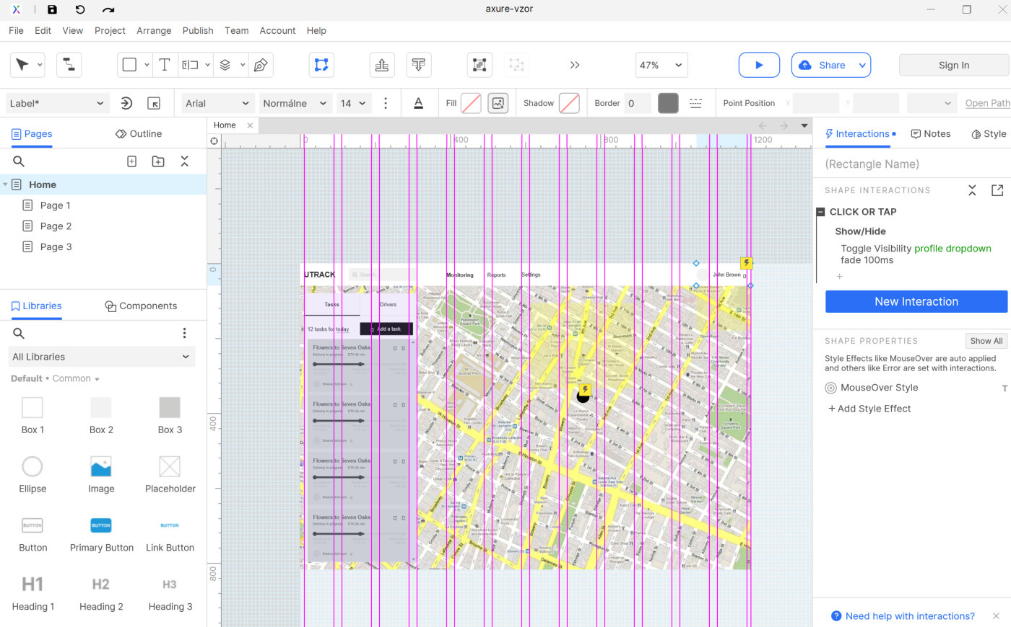
Obr. 4 — Nastavenie interakcií v Axure: stránková interakcia (Click or Tap → Show/Hide) a štýlová (MouseOver Style).

5. Vizuálny štýl (voliteľné)
- Profesionálny pracovný nástroj, nie marketingový web — čistý, svetlý, vzdušný dizajn.
- Farby: tmavomodrý základ, oranžový akcent pre hlavné akcie („+ Nové doručenie"); stavy zásielok zelenou / žltou / červenou.
- Bezpätkové písmo, dobre čitateľné aj v drobných údajoch na kartách.
- Mapa je dominantný prvok — ovládacie prvky okolo nej majú byť nenápadné.
- Inšpirácia: jednoduchosť administrácie Packeta, prehľadnosť dispečerských máp (Bolt / Uber pre vodičov).

